**2** Сбор нагрузок на обрез фундамента

Исходные данные:

Назначение здания –жилое. Ширина здания в осях – 18.24 м. Длина здания в осях – 26,83 м. Высота этажа – 2,8 м. Толщина несущих стен – 380 мм. Этажность – 8 этажей. Конструктивная схема – стеновая, жесткая. Материал – силикатный кирпич М150, раствор М100, армирование сеткой через 3 ряда. Место строительства – г. Вятские Поляны.

Для наружных ограждающих конструкций использована кирпичная кладка, толщиной 380 мм, с применением «мокрого» фасада. В качестве утеплителя принята минеральная вата Техновент от «ТехноНИКОЛЬ», толщиной 120 мм.

Для внутренних ограждающих конструкций использована кирпичная кладка, толщиной 250 мм.

Перегородки выполняются из керамзитобетона толщиной 90 мм, междуквартирные толщиной 190 мм.

Информация о составе полов, несущих и ограждающих конструкций приведена в архитектурно-строительном разделе.

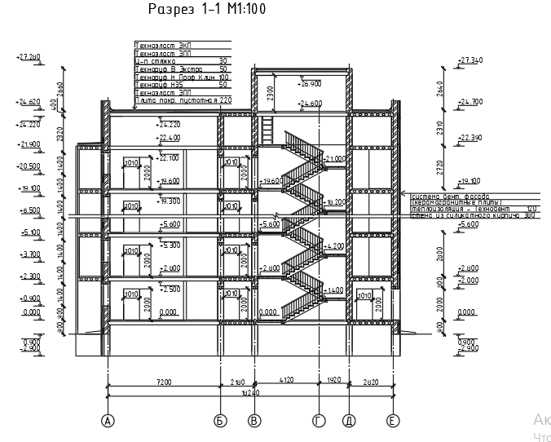

Рисунок 1 – Поперечный разрез здания.

Таблица 2.1 – Сбор нагрузок на плиту покрытия

|  |  |  |  |  |
| --- | --- | --- | --- | --- |
|  | Материал слоя, толщина,  объём, масса | Нормативная нагрузка кН/м2 | Коэф-т, | Расчётная нагрузка,  кН/м |
|  | Вес плоской кровли: |  |  |  |
| 1 | 2 слоя Техноэласта ЭКП и ЭПП  ρ = 5 (кг/м2); h =0,004 м | 0,098 | 1,3 | 0,127 |
| 2 | Ц.п. выравнив. стяжка:  ρ = 18 (кН/м3); h =0,03 м | 0,54 | 1,3 | 0,702 |
| 3 | Утеплитель Техноруф В Экстра  h=0,05м =1,666(кН/м3) | 0,083 | 1,2 | 0,0996 |
| 4 | Утеплитель Техноруф Н Проф Клин  h=0,1м =1,176(кН/м3) | 0,176 | 1,2 | 0,211 |
| 5 | Утеплитель Техноруф Н 35  h=0,05м =1,127(кН/м3) | 0,056 | 1,2 | 0,0672 |
| 6 | Пароизоляция Техноэласт ЭПП | 0,049 | 1,3 | 0,0637 |
| 7 | Плита круглопустотная ж/б | 2,97 | 1,1 | 3,27 |
|  | Итого постоянная: | 3,299 | - | 3,528 |
| 8 | Временная (снеговая нагрузка)  г.Вятские Поляны - V снеговой район  Sg=2 кН/м2 | 2 | 1,4 | 2,8 |
|  | Полная нагрузка: | 5,299 | - | 5,328 |

Таблица 2.2 – Сбор нагрузок на плиту перекрытия чердака

|  |  |  |  |  |
| --- | --- | --- | --- | --- |
|  | Материал слоя, толщина,  объём, масса | Нормативная нагрузка кН/м2 | Коэф-т, | Расчётная нагрузка,  кН/м |
| 1 | Цементно-песчаная выравнивающая стяжка М200:  ρ = 18 (кН/м3); h =0,05 м | 0,9 | 1,3 | 1,17 |
| 2 | Плита круглопустотная ж/б | 2,97 | 1,1 | 3,27 |
|  | Итого постоянная: | 3,87 | - | 4,44 |
| 3 | Временная (технологическая нагрузка на междуэтажное перекрытие) | 0,7 | 1,3 | 0,91 |
|  | Полная нагрузка: | 4,57 | - | 5,35 |

Таблица 2.3 – Сбор нагрузок на плиту перекрытия 1-8 этажей

|  |  |  |  |  |
| --- | --- | --- | --- | --- |
|  | Материал слоя, толщина,  объём, масса | Нормативная нагрузка кН/м2 | Коэф-т, | Расчётная нагрузка,  кН/м |
| 1 | Керамогранитная плитка  t=0,02м ( кН/м3) | 0,4 | 1,2 | 0,48 |
| 2 | Цементно-песчаная выравнивающая стяжка М200:  ρ = 18 (кН/м3); h =0,05 м | 0,9 | 1,3 | 1,17 |
| 3 | Плита круглопустотная ж/б | 2,97 | 1,1 | 3,27 |
| 5 | Перегородки  t=0,09 м (п.8.2.2 СП Нагрузки и воздействия) | 0,5 | 1,3 | 0,65 |
|  | Итого постоянная: | 4,77 | - | 5,57 |
| 6 | Временная (технологическая нагрузка на междуэтажное перекрытие) | 1,5 | 1,3 | 1,95 |
|  | Полная нагрузка: | 6,27 | - | 7,52 |

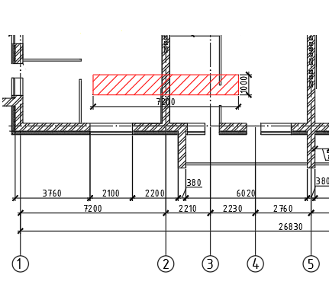

Рис.2. Грузовая площадь стены по оси 2.

Грузовая площадь на 1 м длины ленточного фундамента внутренней стены по оси Гс:

$A_{гр}$ = 7,2 $м^{2}$.

Нагрузка на обрез фундамента:

$$N=(q_{покр}∙A_{гр}+g_{черд}∙A_{гр}+g_{пер1-8}∙A_{гр}∙n++v_{черд}∙ψ∙A_{гр}+v_{пер1-8}∙ψ∙A_{гр}∙n+A_{ст}∙δ_{ст}∙γ_{кирп}∙γ_{f})∙γ_{n}$$

$N_{ст}=b*h*H_{зд}*ρ*γ_{f}*γ_{n}=$ 1*0,38*24,62*18*1,1*1=185,24кН.

Понижающий коэффициент временной нагрузки на межэтажное перекрытие (1-8 этажи):

$$ψ=0,4+\frac{ψ_{A1}-0,4}{\sqrt{n_{пер}}}$$

$$ψ_{A1}=0,4+\frac{0,6}{\sqrt{\frac{A_{гр}}{A_{1}}}}$$

$ψ_{A1}$ = 0,4 + $\frac{0,6}{\sqrt{\frac{7,2}{8}}}$ = 1,03

$ψ$ = 0,4 + $\frac{1,03-0,4}{\sqrt{8}}$ = 0,62

N = ( $5,328∙$ 7,2 +5,57 $∙$ 7,2 $∙$ 8 +4,44 $∙7,2+$ 1,95 ∙ 0,62 ∙ 7,2 ∙ 8 + 0,91 ∙ 0,62 ∙ 7,2) $∙$ 1+185,24 =650,10кН.

$N_{II}=\frac{650,10}{1,15}=565,31$ кН – нагрузка на обрез фундамента по второму предельному состоянию для расчета основания фундамента ленточного сборного.

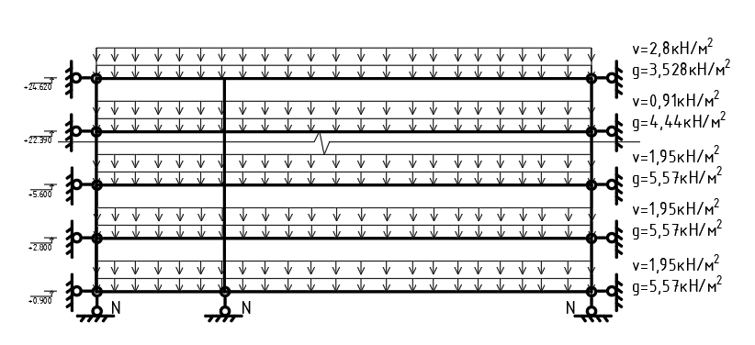

Рис.3. Расчётная схема здания.